系统工程导论复习笔记

张博睿 自75 2017011537

目录

系统工程导论复习笔记 1

张博睿 自75 2017011537 1

一、导论 3

1.技术评审技术PERT 3

（1）四个基本概念 3

2.基本概念 3

（1）系统工程的步骤 3

（2）实例——席位分配 4

（3）实例——用户平衡状态 4

二、解释结构模型方法 4

1.基本概念 4

（1）结构模型 4

（2）重要人物 4

2.ISM概述 4

（1）图的基本概念 4

（2）图的矩阵表示法 4

（3）ISM问题 5

3.确定骨架图 5

（1）确定邻接矩阵 5

（2）计算可达矩阵 5

（3）做层次划分 6

（4）确定骨架图 6

三、黑箱建模 7

1.多项式逼近 7

（1）数学形式 7

（2）逼近能力 7

（3）容易确定模型参数 7

（4）多项式逼近的不足 7

（5）解决问题的途径 7

2.回归分析 8

（1）一元线性回归 8

（2）多元线性回归分析 9

3.病态线性回归 10

（1）严格病态线性回归 10

（2）实际病态线性回归问题及处理方法 11

四、主成分分析方法 12

1.基本原理 12

（1）基本准则 12

（2）一般情况 12

（3）有关性质 13

2.数据压缩 14

五、聚类分析方法 15

1.K均值聚类 15

（1）步骤 15

2.系统聚类 15

3.动态聚类 16

4.SOM聚类 16

（1）重要概念 16

（2）学习算法 17

六、决策分析方法导论 17

1.决策的概念与特征 17

（1）背景 17

2.期望值法 17

3.决策树法 17

4.灵敏度分析 18

5.情报的价值和贝叶斯决策 18

（1）完全情报的价值 18

（2）非完全情报和贝叶斯决策 18

6.决策支持系统DSS 18

7.冲突分析 18

（1）理性稳定 18

（2）连续稳定 18

（3）不稳定 19

（4）整体稳定性 19

七、不确定性决策分析 19

1.风险决策问题 19

（1）展望 19

（2）效用函数 19

（3）前景理论 20

2.风险决策 21

（1）基本法则 21

八、群决策 22

1.概述 22

2.常用的选择规则 22

（1）简单多数 22

（2）绝对多数 22

（3）加权投票（Borda规则） 22

（4）批准投票 22

3.合理规则的性质 22

（1）公理 22

（2）条件 23

（3）Arrow的不可能定理 23

3.策略性投票 23

九、多目标决策分析 23

1.多目标决策问题的一般描述 23

（1）有效解（Pareto解，非劣解） 23

（2）多目标效用函数 24

（3）用加权和函数近似效用函数，求解优化问题 24

2.确定情况下多目标加权和方法 25

（1）判断一致性的方法 25

3.目的规划法 25

十、系统评价方法 25

1.AHP方法原理 26

**重点内容：**

（1）解释性结构建模（邻接矩阵、可达矩阵、骨架图）

（2）黑箱建模（原理部分、最小二乘法、病态回归问题）

（3）主成分分析（概念理解、数据压缩方法、与线性回归的关系）

（4）系统聚类（变量聚类、向量聚类）

（5）系统决策（期望值、决策树、展望的概念、效用函数、群决策）

（6）系统评价（AHP、多目标决策）

# 一、导论

## 1.技术评审技术PERT

### （1）四个基本概念

事件（活动结束）

活动（从一个事件到另一个事件）

松弛时间（不影响完工前提下可能被推迟完成的最大时间）

关键路线（PERT网络中花费时间最长的事件和活动的序列）。

## 2.基本概念

### （1）系统工程的步骤

明确问题

设置目标，建立评价准则

生成方案

把方案建模

对方案进行评价

选择一个方案

规划实施

### （2）实例——席位分配

若分配一个新增席位，应该使下述比值达到最大的洲

$$\frac{{\left(x_{i}\right)}^{2}}{y_{i}\left(y_{i}+1\right)}$$

其中， $x_{i},y_{i}$ 是州人口数和当前席位数（Huntington-Hill分配方法）

### （3）实例——用户平衡状态

Braess悖论：增加道路反而使得出行成本增加

# 二、解释结构模型方法

## 1.基本概念

### （1）结构模型

**定义：**使用有向连接图来描述系统各要素间的关系，以表示一个作为要素集合体的系统的模型。

### （2）重要人物

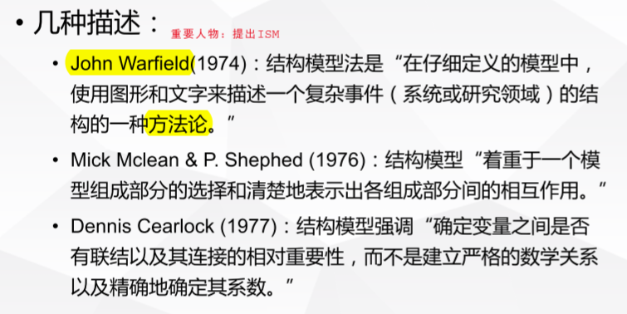

## 2.ISM概述

### （1）图的基本概念

瑞士数学家欧拉于1736年发表首篇图论方面的论文。

**1）有向连接图：**由若干节点和有向边连接而成的图形。

**2）回路：**在有向连接图的两个节点之间的边多于一条时，则该两节点的边构成回路。

**3）环：**某节点的有向边直接与该节点相连接，则构成环。

**4）树：**树是一种无向图，其中任意两个顶点间存在唯一一条路径。或者说，只要没有回路的连通图就是树。

**5）关联树：**在节点上带有加权值W，而在边上有关联值r的树称为关联树。

### （2）图的矩阵表示法

**1）邻接矩阵：**图的基本的矩阵表示，用来描述图中各节点两两之间的关系。**注意：对于有向图，从该点出射才表示为1**

|  |  |  |
| --- | --- | --- |
| 概念 | 定义 | 说明 |
| 汇点 | 只有有向边进入而没有离开该节点 | 矩阵A的元素全为零的**行** |
| 源点 | 只有有向边离开而没有进入该节点 | 矩阵A的元素全为零的**列** |

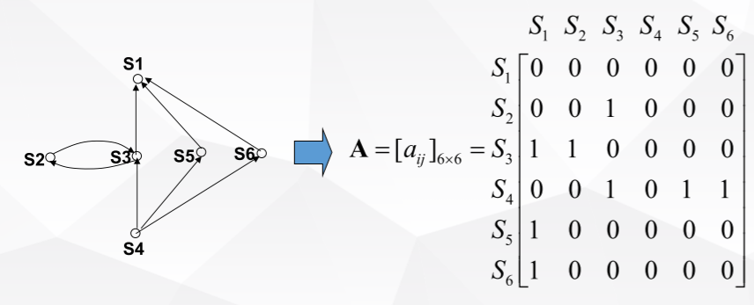

**2）可达矩阵：**用矩阵形式来描述有向连接图各节点之间，经过一定长度的通路后可以到达的程度。

**3）骨架图：**注意四种关系（A不比B不合适，B不比A不合适，A和B等价，A和B未知）

### （3）ISM问题

**给定：**一组变量、一种满足传递性的有向关系

**要求：**确定完全表示其相互关系的骨架图

该方法并不涉及如何具体确定两个变量之间的关系，只是辅助确定并清晰地表示所有变量之间地关系。

## 3.确定骨架图

### （1）确定邻接矩阵

**邻接矩阵运算规则：**

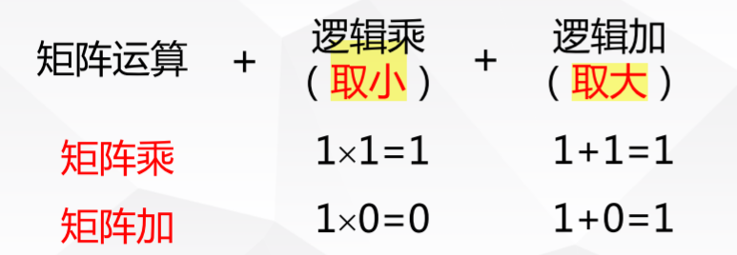

**结论：**

$A^{k}$ 的元素为1，在相应元素间有k次通路；

$A^{k}$ 的元素为0，在相应元素间无k次通路；

N个变量的邻接矩阵A，当k大于或等于n后， $A^{k}$ 的非对角线上不会有首次为1的元素；

N个变量有向图，若两个变量之间没有 $1,2⋯,n-1$ 次通道，则它们之间没有通道；

### （2）计算可达矩阵

$$R=I+A+A^{2}+⋯+A^{n-1}={\left(I+A\right)}^{n-1}$$

只要变量间存在通道， $R$ 的相应元素为1；若变量间不存在通道， $R$ 的相应元素为0。

如果有 $m<n-1$ 满足

$${\left(I+A\right)}^{m}={\left(I+A\right)}^{m+1}$$

则 $R={\left(I+A\right)}^{m}$

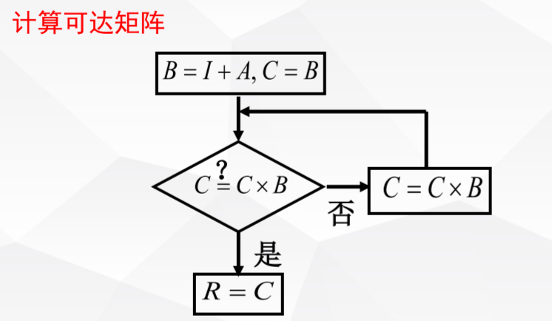

### （3）做层次划分

**规则：**

1）同层变量或者互通或者不同；

2）每层变量仅指向**相邻的**上层变量；

3）每层变量不指向下层变量。

**顶层变量特征:**

1）不达到其他变量；

2）如果能达到某个变量，则该变量也能达到它。

**从而得到， $E\left(i\right)⊂F\left(i\right)$**

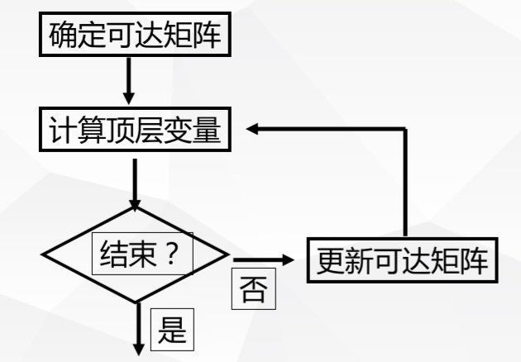

### （4）确定骨架图

**1）选择参考变量**

**2）将所有变量逐个和参考变量比较**

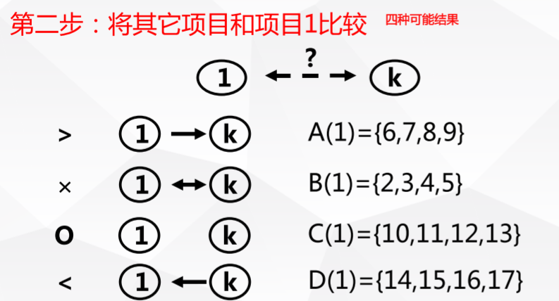

**3）确定可达矩阵的部分元素**

**4）确定对角块 $M_{AA},M_{CC},M_{DD}$**

**5）确定非对角块 $M_{CA},M_{DC}$**

# 三、黑箱建模

## 1.多项式逼近

### （1）数学形式

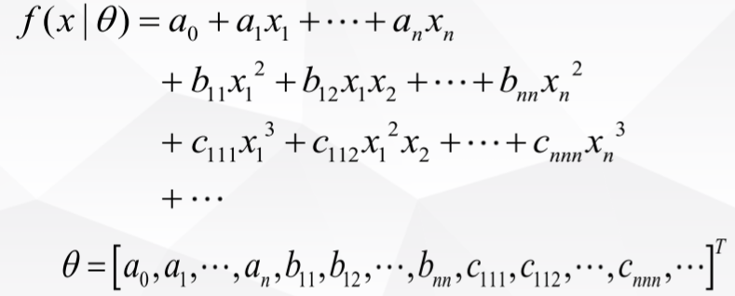

### （2）逼近能力

根据**Weierstass定理**：

设 $f\left(x\right)$ 在 $a≤x≤b$ 上连续及 $ϵ>0$，则一定存在一个多项式 $P\left(x\right)$ 使得 $\left|f\left(x\right)-P\left(x\right)\right|≤ϵ,a≤x≤b$。

### （3）容易确定模型参数

采用最小二乘法估计参数

$$\hat{θ}={\left(ΦΦ^{T}\right)}^{-1}ΦY^{T}$$

**注意：这里的 $Φ$ 是将样本特征向量按照列向量排布的**

如果估计残差是白噪声（零均值、正态分布），则LS估计是无偏、有效、具有最小方差的估计。

### （4）多项式逼近的不足

模型好用性和逼近能力有**严重矛盾**

### （5）解决问题的途径

限制基函数起作用的区域，用局部基函数代替全局基函数

$$f\left(x | θ\right)=\sum_{k}{α_{k}ρ_{k}\left(x | β\left(k\right)\right)}$$

**辐射基函数（RBF） $ρ\left(x | β\left(k\right)\right)=η\left(\frac{x-c_{k}}{δ_{k}}\right)$**

**岭函数（Ridge function） $ρ\left(x | β\left(k\right)\right)=σ\left(ω_{k}^{T}x+d_{k}\right)$**

## 2.回归分析

### （1）一元线性回归

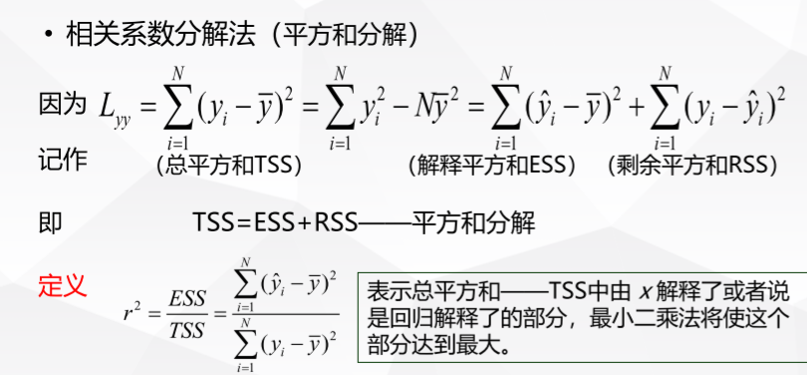

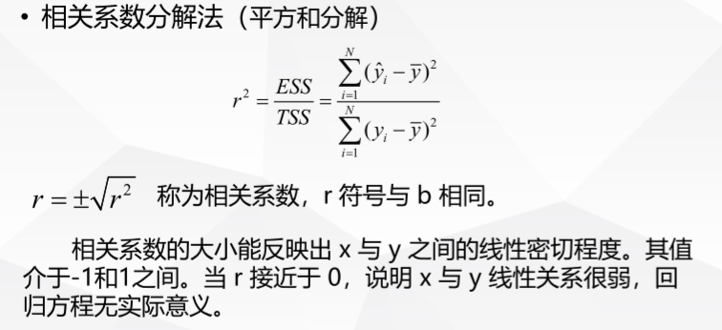

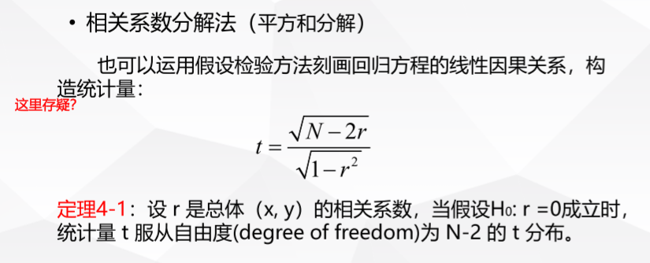

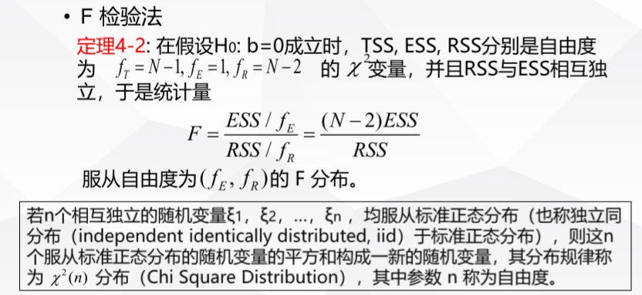

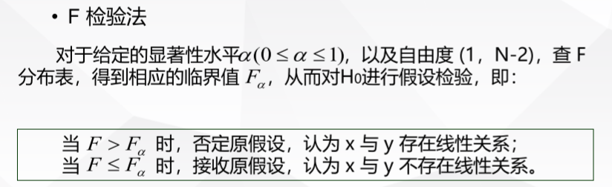

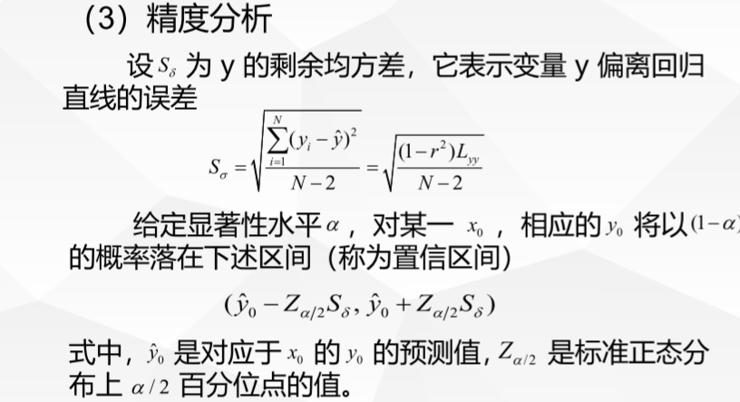

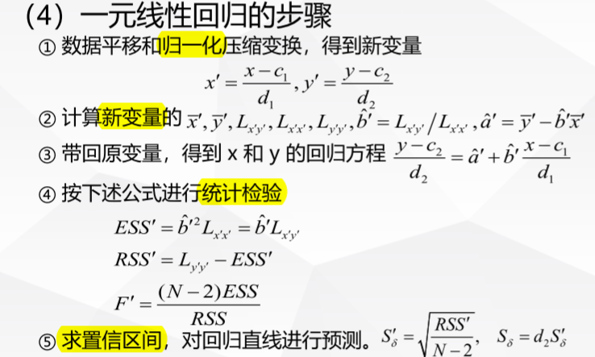

### （2）多元线性回归分析

$$\hat{β}={\left(XX^{T}\right)}^{-1}\left(XY^{T}\right)$$

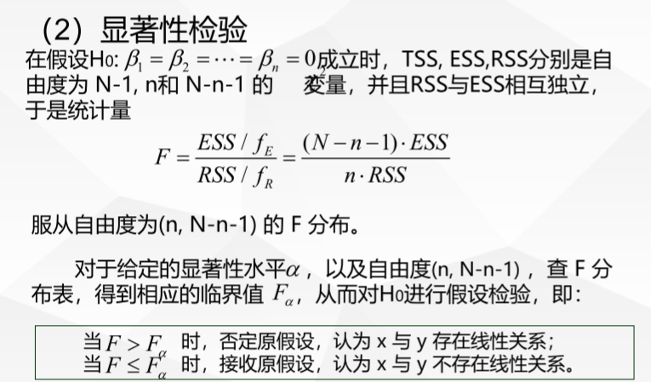

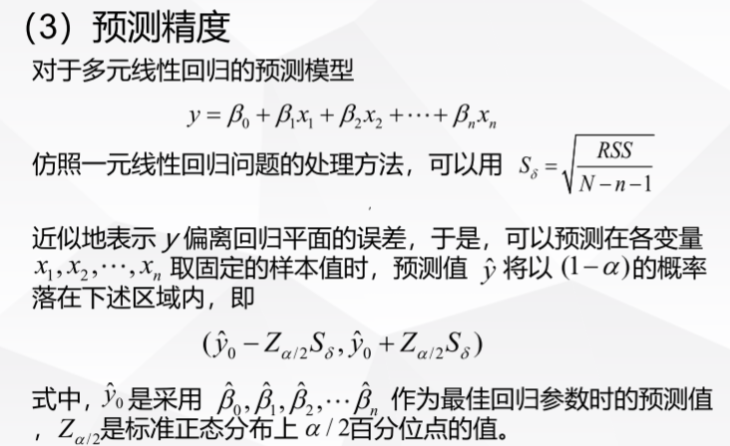

## 3.病态线性回归

### （1）严格病态线性回归

**产生原因：**样本数据中回归变量间严格线性相关

**严格病态线性回归问题的处理方法：**

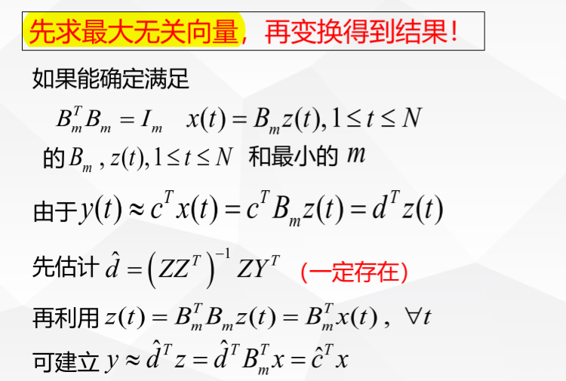

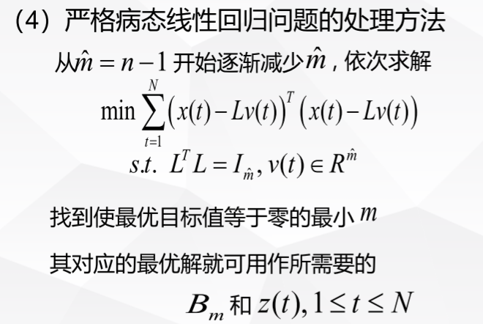

### （2）实际病态线性回归问题及处理方法

**后果分析**

用 $c_{*}∈R^{n}$ 表示真正的（或最好的）模型参数，最小的样本误差为 $η=Y-c_{*}^{T}X$

于是 $Y^{T}=X^{T}c_{*}+η^{T}$

从而得到参数估计误差

$$c_{*}-\hat{c}=-{\left(XX^{T}\right)}^{-1}Xη^{T}$$

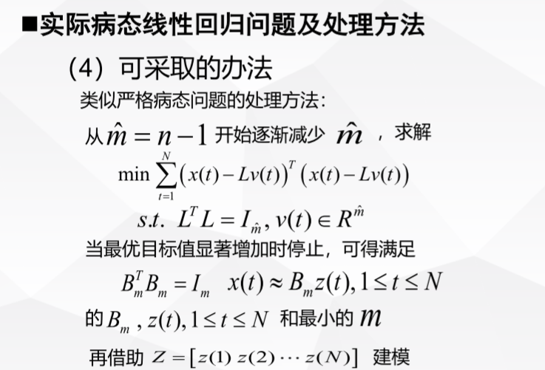

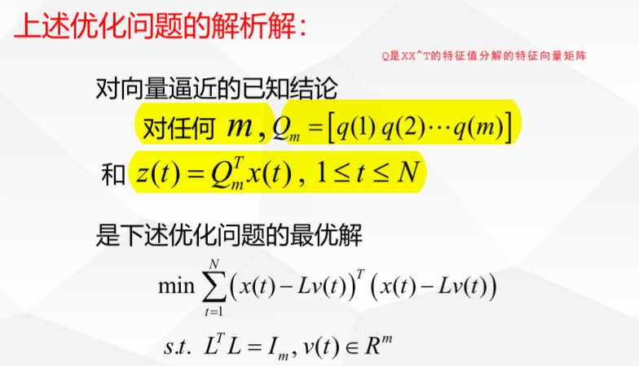

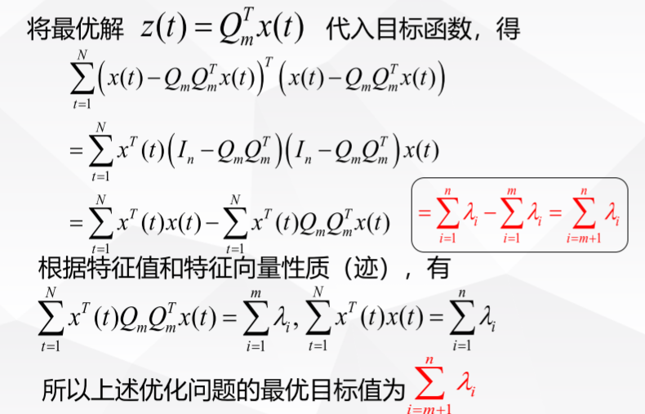

**注意：实际使用中必要的规范化措施**

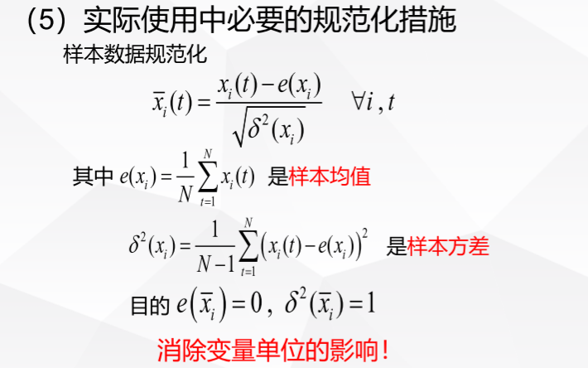

**注意课件P104的例题**

# 四、主成分分析方法

## 1.基本原理

### （1）基本准则

分类变量的分散程度越大越有利

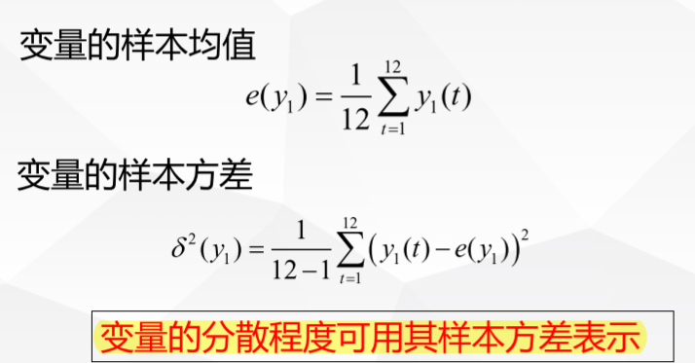

### （2）一般情况

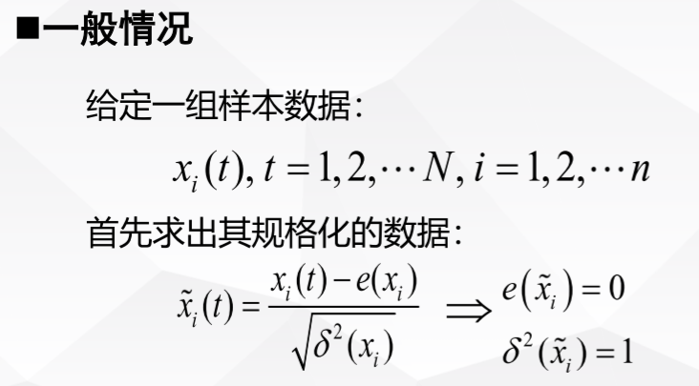

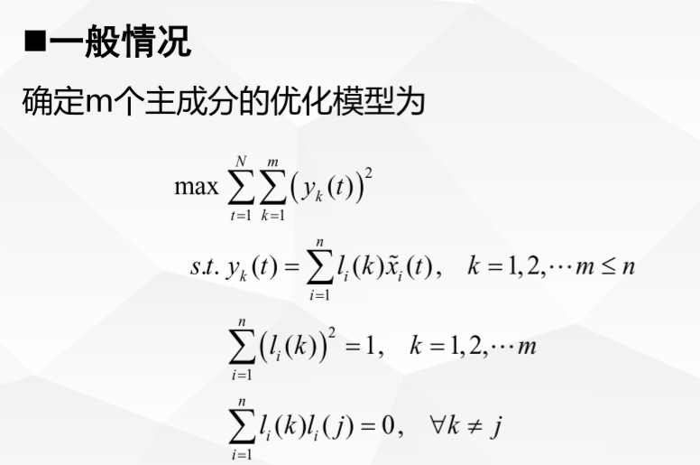

### （3）有关性质

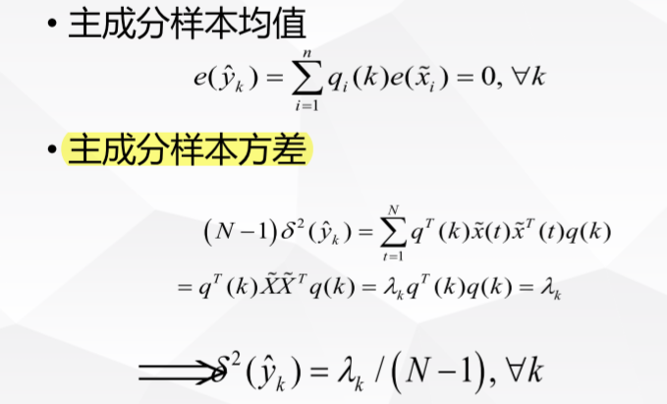

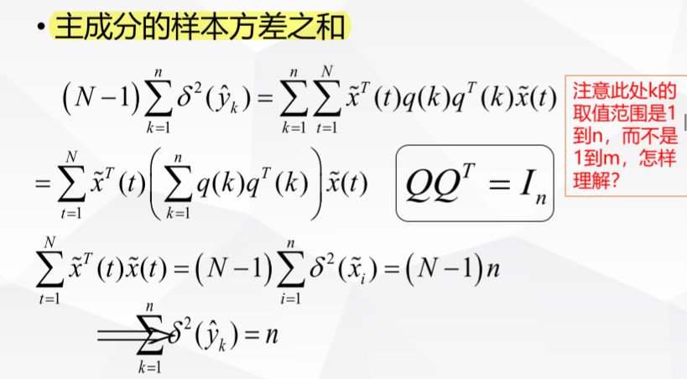

## 2.数据压缩

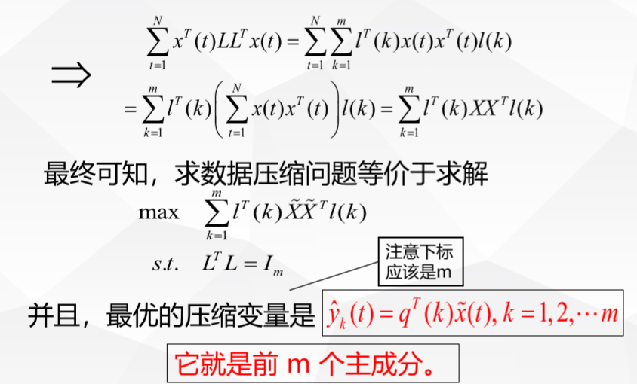

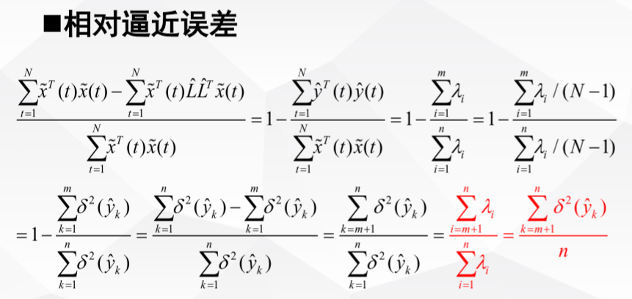

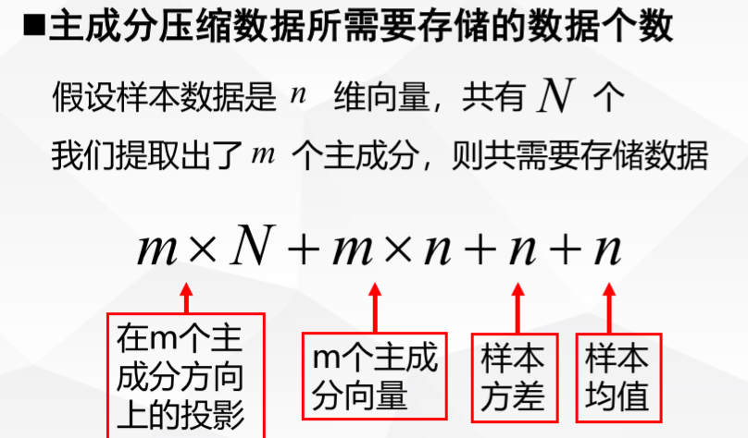

# 五、聚类分析方法

## 1.K均值聚类

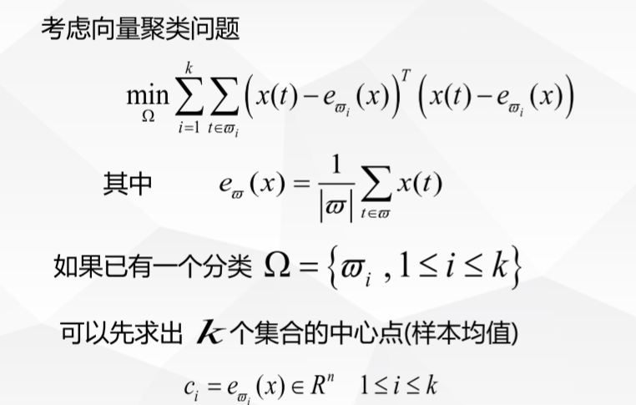

### （1）步骤

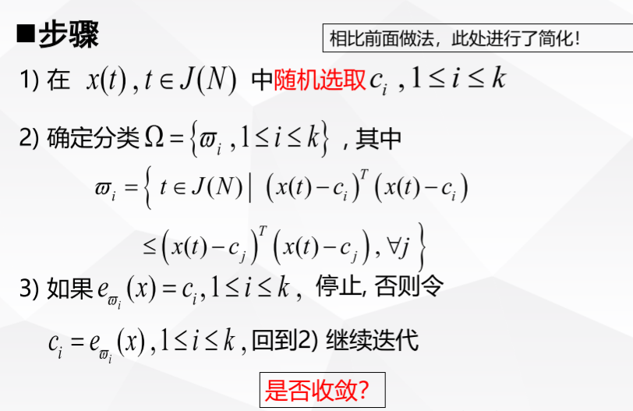

## 2.系统聚类

系统聚类算法是一种贪婪算法

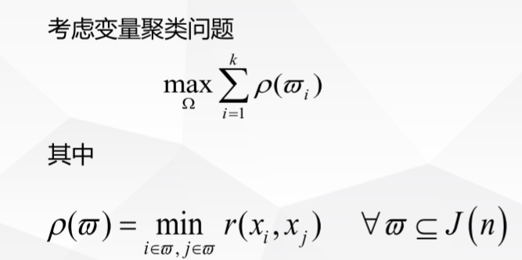

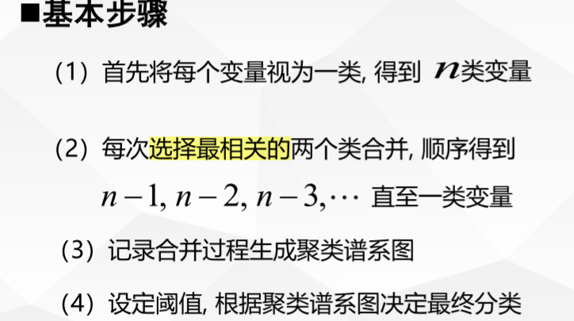

## 3.动态聚类

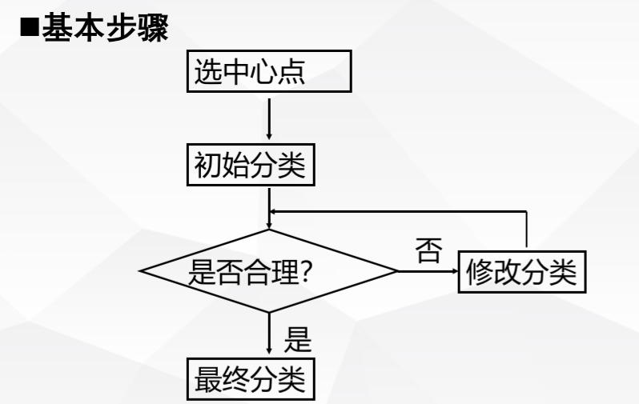

**1）选择中心点（密度法）**

**2）初始分类**

**3）修改分类（修改中心点）**

**4）停止准则**

## 4.SOM聚类

### （1）重要概念

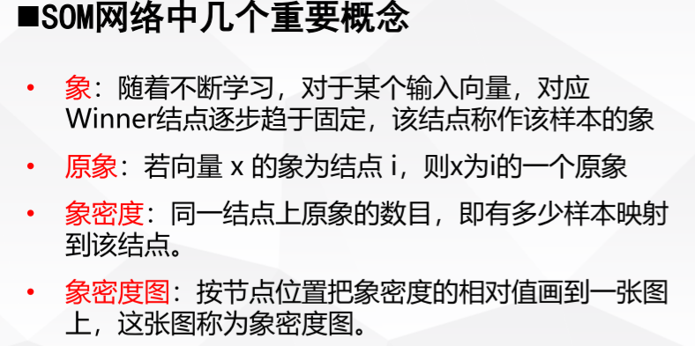

### （2）学习算法

**1）权值初始化（取小随机数，但是不能相等）**

**2）在时刻t加入一个输入样本x（从样本集中选择或抽取，有时需要调整顺序）**

**3）寻找最佳匹配点 $c:\left|\left|x\left(t\right)-m_{c}\left(t\right)\right|\right|=min_{i∈A}\left\{\left|\left|x\left(t\right)-m_{i}\left(t\right)\right|\right| \right\}$**

**4）权值竞争学习**

$$m_{i}\left(t+1\right)=m_{i}\left(t\right)+α\left(t\right)h_{ci}\left(t\right)d\left[x\left(t\right),m_{i}\left(t\right)\right],∀∈A$$

**5）更新补偿 $α\left(t\right)$ 和领域 $N_{c}\left(t\right)$，如果达到终止条件（如迭代次数）则终止，否则 $t=t+1$**

**注意： $α\left(t\right)$ 和 $N_{c}\left(t\right)$ 一般随着t增大而减小或者缩小**

# 六、决策分析方法导论

## 1.决策的概念与特征

### （1）背景

**决策者的分类：**专业决策者、管理决策者、公共决策者

**决策的过程：**情报、设计、抉择、实施

**西蒙——管理就是决策**

**决策分析的依据：**决策者对于不同决策后果的主观偏好

**决策环境类型：**确定型、风险型、不确定型

## 2.期望值法

若采用决策目标（准则）是期望收益最大，则选择收益期望值最大的行动方案为最优方案。

## 3.决策树法

**注意其中的格式**

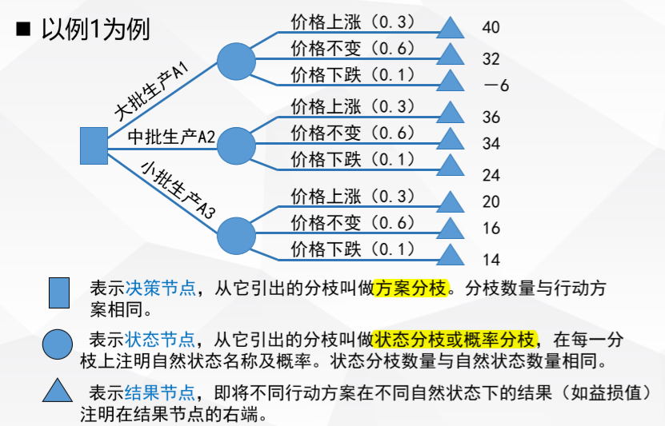

## 4.灵敏度分析

## 5.情报的价值和贝叶斯决策

### （1）完全情报的价值

**例子**

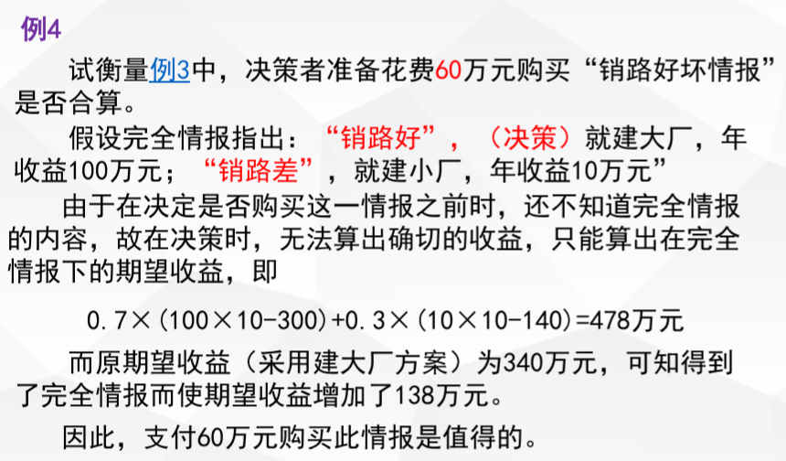

### （2）非完全情报和贝叶斯决策

在决策分析过程中，如果得不到完全情报，或者采集完全情报所花费代价太大，则可以采用非完全情报作为补充信息对原来的状态概率进行修正。

**先验概率：**原来的状态概率

**后验概率：**修正后的状态概率

**贝叶斯决策**就是用来估计由于获得了非完全情报而提高决策的效果的方法。

## 6.决策支持系统DSS

DSS是一种能够帮助决策者利用数据和模型，解决半结构化的以计算机为基础的交互作用系统。

西蒙（1960年）提出：决策问题分为结构化和半结构化两大类。

## 7.冲突分析

首先，需要确定决策人在每个结局所具有的单独改变自己地位的能力（UI）——单方面提升。

### （1）理性稳定

对于一个决策者，如果他在某个结局上不能单独改进自己的困境，那么这个结局对该决策者就是理性稳定的，记作“r”。

### （2）连续稳定

在这种稳定中，决策者可以利用UI改进自己的处境，而在这个新的结局上，其他决策者也可以运用他们的UI使局势再次变化，而由此产生的结局比初始结局还要差，从而迫使决策者放弃使用UI而造成的稳定。这种由于UI被制裁而造成的稳定叫做连续稳定，用“s”表示。

### （3）不稳定

在一个结局上，如果决策人至少有一个没有被制裁的UI，这个结局就是不稳定的，记为“u”。

### （4）整体稳定性

当一个结局对于所有决策者都具有稳定性时，那么这个结局就具有整体稳定性。

# 七、不确定性决策分析

## 1.风险决策问题

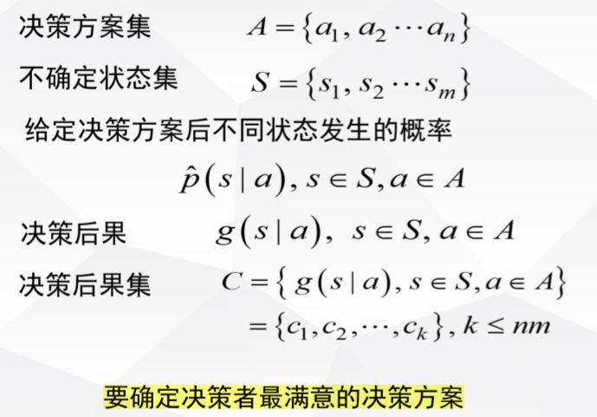

### （1）展望

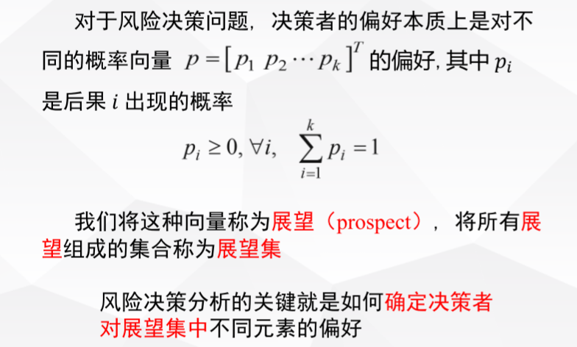

### （2）效用函数

**合理的偏好应该满足的条件：**

**1）连通性**

**2）传递性**

**3）单调性（复合传递性）**

**4）连续性（有限优越性）**

**效用函数的性质**

**1）一致性**

**2）线性**

**3）正线性变换下的唯一性**

**如何求解效用函数**

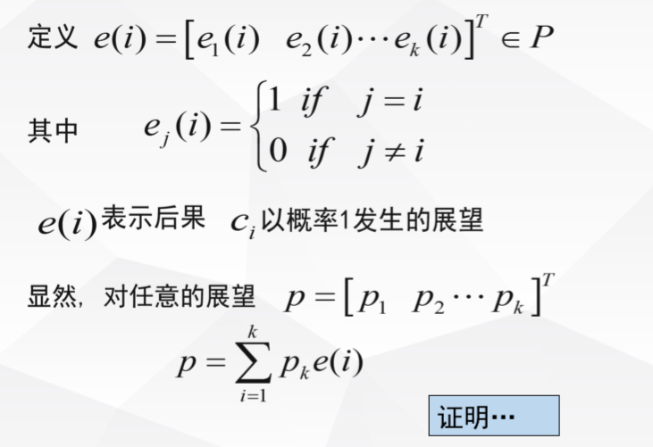

**效用函数和期望效益的区别**

展望 $p={\left[p_{1},p_{2},⋯,p_{k}\right]}^{T}$ 的效用函数

$$u\left(p\right)=\sum_{i=1}^{k}{p_{i}u\left(e\left(i\right)\right)}$$

意义：对确定性结果的效用的期望值

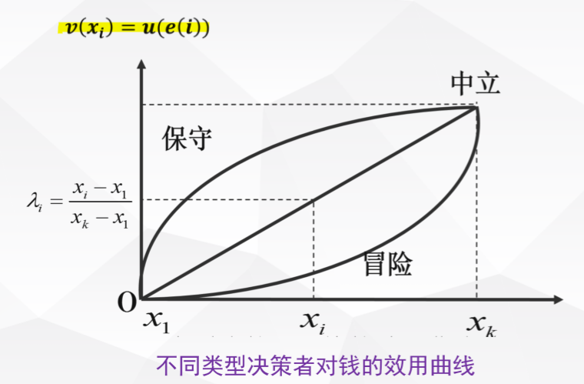

**注意：上面的函数是 $v\left(x_{i}\right)=u\left(e\left(i\right)\right)$**

风险态度本质上反映了在不同基础上对增加单位收入的感受！

### （3）前景理论

人在面临获利时，不愿冒风险；而在面临损失时，人人都成了冒险家。

## 2.风险决策

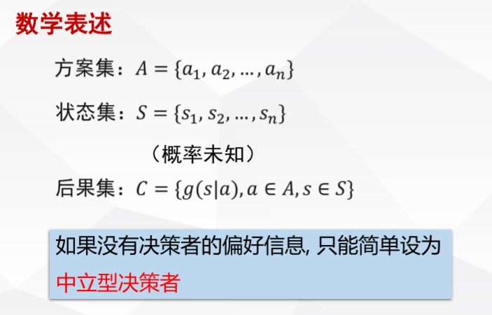

### （1）基本法则

**1）平均准则 $max_{a∈A}\sum_{s∈S}{v\left(g\left(s | a\right)\right)}$**

**2）悲观（保守）准则 $max_{a∈A}\left(min_{s∈S}v\left(g\left(s | a\right)\right)\right)$**

**3）乐观（冒险）准则 $max_{a∈A}\left(max_{s∈S}v\left(g\left(s | a\right)\right)\right)$**

**4）折衷准则**

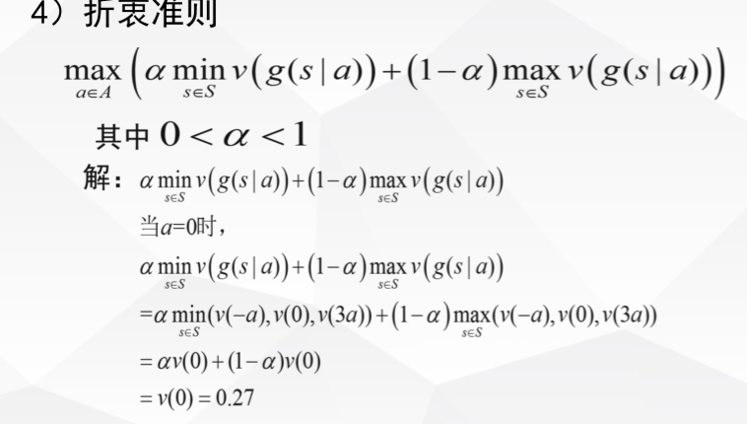

**5）极小化最大后悔值 准则**

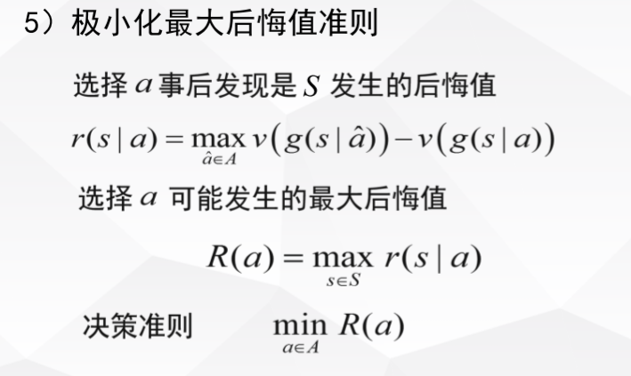

# 八、群决策

## 1.概述

群由m个成员组成，决策问题有n个方案可供选择

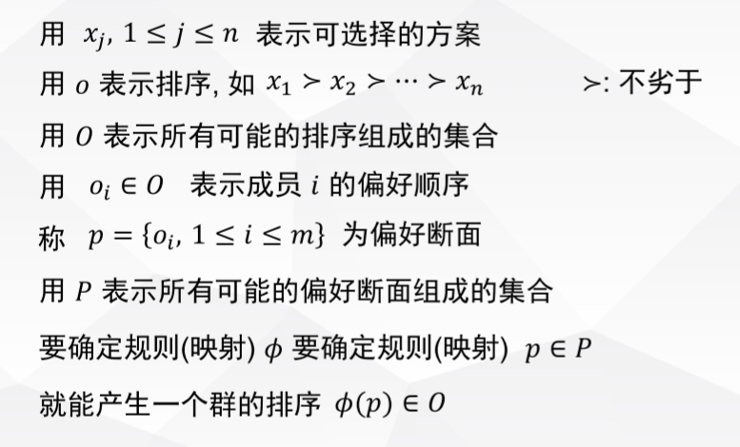

## 2.常用的选择规则

### （1）简单多数

### （2）绝对多数（要超过50%，否则淘汰掉菜的重新投票）

### （3）加权投票（Borda规则）

### （4）批准投票

### 3.合理规则的性质

### （1）公理

连通性、传递性

### （2）条件

完全域、无关方案的独立性、群偏好和成员偏好的正的联系、Pareto原则、非独裁性

### （3）Arrow的不可能定理

没有一个群的选择规则能够同时满足前面的两个公理和五个条件

## 3.策略性投票

# 九、多目标决策分析

## 1.多目标决策问题的一般描述

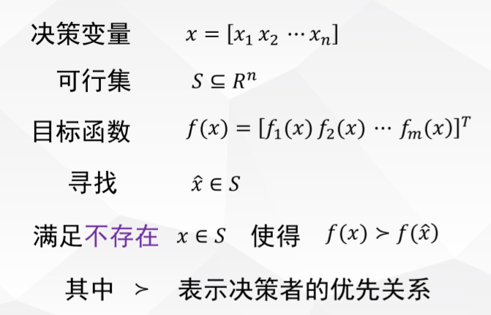

### （1）有效解（Pareto解，非劣解）

假设每个目标都是成本型目标，即越小越好。

如果存在 $x∈S$ 满足 $f_{i}\left(x\right)≤f_{i}\left(\hat{x}\right),∀1≤i≤m$

并且至少有一个目标，比如 $f_{k}\left(x\right)$ 满足

$$f_{k}\left(x\right)<f_{k}\left(\hat{x}\right)$$

那么 $\hat{x}$ 肯定不是所求决策

上述 $\hat{x}$ 被称为劣解，不是劣解的叫做有效解。

多目标决策实际上是在有效解集合中进行决策。

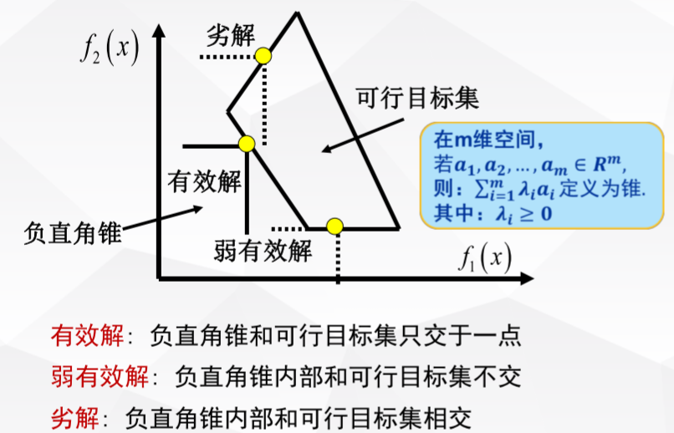

### （2）多目标效用函数

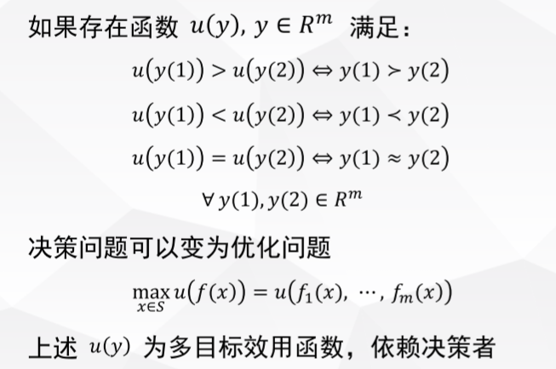

### （3）用加权和函数近似效用函数，求解优化问题

$$\min_{x∈S}{\sum_{i=1}^{m}{w_{i}f_{i}\left(x\right)}}$$

**改变权向量，一般情况下不能保证得到全部的有效解。**

## 2.确定情况下多目标加权和方法

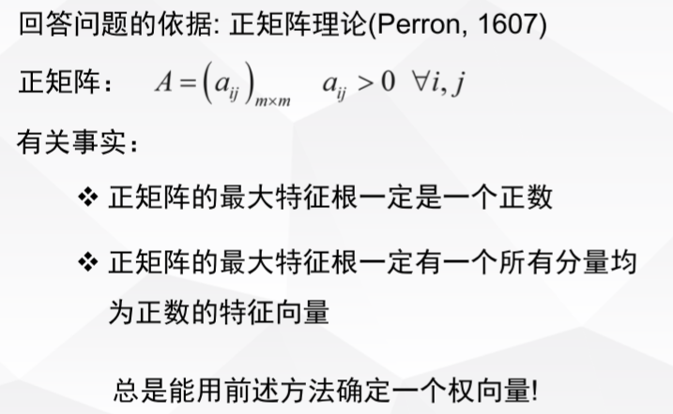

**总结：**如果判断矩阵的最大特征根和m的差比较小，就可以用其规范化的特征向量做权向量，否则不行。

### （1）判断一致性的方法

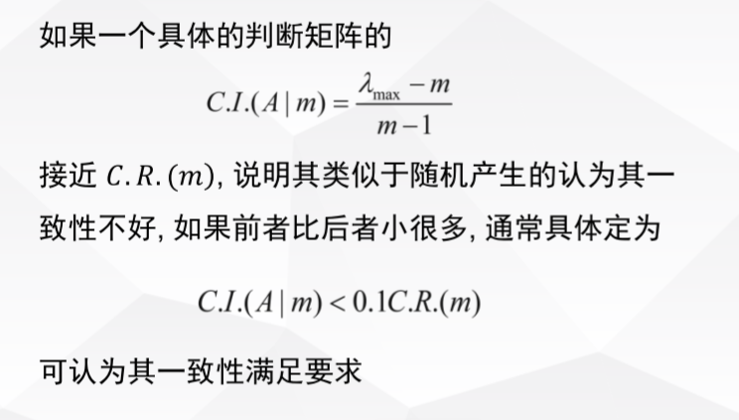

## 3.目的规划法

**没有讲呀！**

# 十、系统评价方法

Saaty提出的AHP方法

## 1.AHP方法原理

